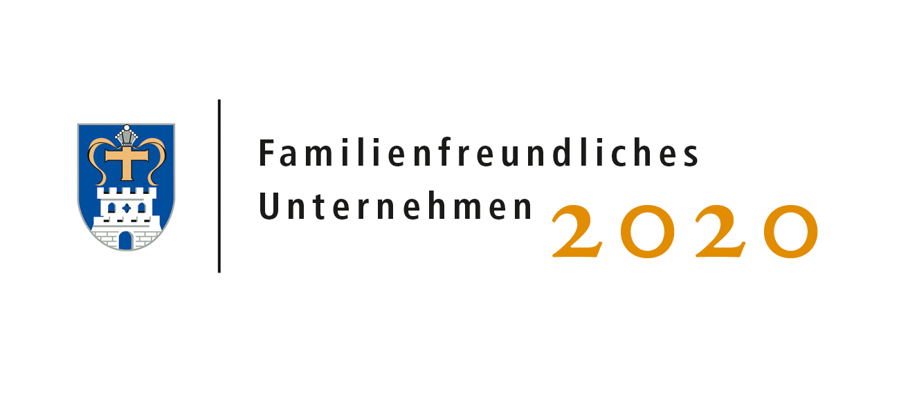
Bewerbungsbogen
„Familienfreundliches Unternehmen“
Auszeichnung im Kreis Ostholstein 2020
Kontaktdaten
Name des Unternehmens:
Branche:
Anschrift:
Rechtsform:
Ansprechperson:
(Name, Vorname)
Funktion der Ansprechperson:
Telefonnummer:
E-Mail:
Ansprechperson, die nicht in einer Leitungsfunktion beschäftigt ist (Name, Vorname; Funktion,
E-Mail, Telefonnummer

Beschäftigte
 | Weiblich | Männlich
Gesamtzahl der Beschäftigten
Beschäftigte im Alter von bis zu 30 Jahren
Beschäftigte im Alter zwischen 30 und 55
Beschäftigte älter als 55
Beschäftigte mit Kindern unter 12 Jahren
Beschäftigte mit pflegebedürftigen Angehörigen

Arbeitszeit
 | Weiblich | Männlich
Vollzeitbeschäftigte
Teilzeitbeschäftigte
Geringfügig Beschäftigte
Beschäftigte mit Telearbeitsplatz

Wie hoch ist die regelmäßige Arbeitszeit der Beschäftigten und wie ist sie geregelt?
(arbeitsvertraglich, tarifvertraglich)
__________________________________________________________________________
Können die Beschäftigten ihre Arbeitszeit familienfreundlich gestalten und welche Möglichkeiten gibt es? (z.B. durch Gleitzeit, Teilzeit, Stundenkonten oder besondere Regelungen für Familien o.ä.) ____________________________________________________________________________________________________________________________________________________
Bestehen Möglichkeiten eines Wechsels von Teilzeit auf Vollzeit?
__________________________________________________________________________
Zeit für Betreuung/Pflege von Angehörigen
 | Weiblich | Männlich | Gesamt
Wie viele Beschäftigte haben in den letzten 3 Jahren Zeit für Betreuung/Pflege von Angehörigen beansprucht?
Wie viele Beschäftigte arbeiten nach betreuungsbedingten Unterbrechungszeiten wieder im Unternehmen?

Hält das Unternehmen in dieser Zeit Kontakt zu den Beschäftigten? Wenn ja, in welcher Form?
(z.B. durch persönliche Kontakte, Weiterbildungsangebote, Teilnahme an Betriebsfesten, Teamtagen oder anderen Varianten)
__________________________________________________________________________
____________________________________________________________________________________________________________________________________________________
Wie unterstützen Sie die Beschäftigten bei der Rückkehr?
______________________________________________________________________________________________________________________________________________________________________________________________________________________________
Elternzeit
 | Weiblich | Männlich | Gesamt
Wie viele Beschäftigte haben in den letzten 3 Jahren Elternzeit beansprucht?
Wie viele Beschäftigte arbeiten nach der Elternzeit wieder im Unternehmen?

Wie sehen die Kontakte zu den Beschäftigten während der Elternzeit aus?
______________________________________________________________________________________________________________________________________________________________________________________________________________________________
Wie unterstützen Sie die Beschäftigten bei der Rückkehr?
______________________________________________________________________________________________________________________________________________________________________________________________________________________________
Welche Serviceleistungen bieten Sie Ihren Beschäftigten mit Familien?
Gibt es Förderungen für Kitaplätze?
Gibt es eine betriebseigene Kita- oder Kitabelegplätze?
Gibt es eine Kindernotfallbetreuung?
Können die Beschäftigten Ihre Kinder mit leichten Erkrankungen zur Arbeit mitnehmen?
Gibt es gesonderte Räume – Spielzimmer, Eltern-Kind-Zimmer o.ä.?
Gibt es Hilfen bei der Organisation von Betreuungspersonen?
Ist vorübergehende Heimarbeit möglich?
Sonstige Serviceleistungen:

Erhalten Alleinerziehende besondere Unterstützung? Und wenn, welche?
______________________________________________________________________________________________________________________________________________________________________________________________________________________________
Werden Familienväter zur Übernahme von Familienaufgaben ermutigt? Wenn ja, wie?
______________________________________________________________________________________________________________________________________________________________________________________________________________________________
Familienfördernde Unternehmenskultur
Ist die Idee der Familienfreundlichkeit bei Ihnen als Leitbild, Vision und/oder als Unternehmensphilosophie schriftlich verankert? Wie kommunizieren Sie Ihre Familienfreundlichkeit?
(z.B. in einem Leitbild, einem Familienförderkonzept o.ä.)
__________________________________________________________________________________________________________________________________________________________________________________________________________________________________________________________________________________________________________________________________________________________________________________

Haben Frauen und Männer sowie Beschäftigte mit Familien gleiche Karrierechancen?
Ist Ihre Personalpolitik gleichberechtigt förderlich für Frauen und Männer und familienbewusst?
______________________________________________________________________________________________________________________________________________________________________________________________________________________________
Wie hoch ist der Anteil von Frauen in Führungspositionen?
__________________________________________________________________________
Bietet Ihr Unternehmen Schüler/innen-Praktika an?
(z.B. Teilnahme am girls‘day/ boys‘ day)
__________________________________________________________________________

Unser Unternehmen hat den Preis verdient, weil…
(aus Sicht der Beschäftigten, betrieblichen Interessenvertretung)
________________________________________________________________________________________________________________________________________________________________________________________________________________________________________________________________________________________________________

Besteht die Möglichkeit der Betriebsbesichtigung durch einzelne Jurymitglieder?
Ja nein
Wir bewerben uns für die Auszeichnung „Familienfreundliches Unternehmen“ des Kreises Ostholstein 2018. Bei einer Auszeichnung stimmen wir einer Veröffentlichung der Schilderung unserer Maßnahmen zu.

_________________________ ____ __________________________________
Datum, Ort Unterschrift einer Unternehmensvertretung
und Firmenstempel

Bitte senden Sie Ihre Bewerbungsunterlagen bis zum 31. August 2020 an:
Kreis Ostholstein, Gleichstellungsbeauftragte, Frau Meints, Lübecker Str. 41, 23701 Eutin oder per E-Mail an s.meints@kreis-oh.de .

